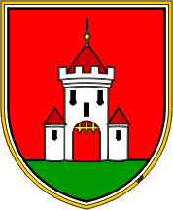

OBČINA ROGATEC

Občina Rogatec na podlagi 13. člena Uredbe o vsebini in izdelavi načrtov zaščite, reševanja in pomoči (Ur. l. RS št. 24/2012) organizira

Javno predstavitev predloga Delnega načrta zaščite in reševanja ob nesreči zrakoplova v občini Rogatec ver. 1.0

Javna predstavitev bo potekala od 18.1.2016 do 18.2.2016 v prostoru Skupnega organa občinske uprave za Civilno zaščito in požarno varnost, Aškerčev trg 12, 3240 Šmarje pri Jelšah. Zainteresirani javnosti je predlog načrta zaščite in reševanja na vpogled vsak delovni dan od 9.00 do 14.00 ure, razen ob sredah, ko je vpogled možen od 9.00 do 16.00 ure. Zaželena je predhodna najava za vpogled predloga načrta na telefon št. 031 514 848 ali 03/817 16 30 (Miha Šket).

Vpogled v predlog načrta je mogoč tudi na spletni strani občine Rogatec: www.obcina.rogatec.si

Župan
Martin Mikolič

